Beringen, 25 april 2023
BETREFT: bloemenactie
Beste ouders, vrienden, familie, buren,…
Steeds meer van onze kinderen moeten terugvallen op de school en de leerkrachten voor een boterham tijdens de middag, turnpantoffels, zwemgerief, kledij,… De leerkrachten betalen dit dikwijls zelf en dat kan niet de bedoeling zijn.
De slogan van onze school is ‘Geloven in de mogelijkheden van elk kind’. Het oudercomité wil helpen zodat elk kind de kans krijgt om te leren en te groeien.
We doen dan ook een warme oproep om ons hierin te steunen door een zakje bloemenzaad te kopen.
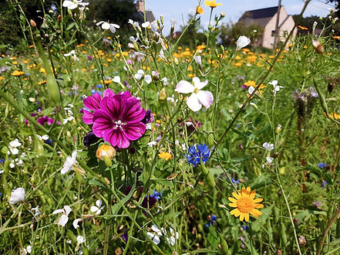
Wil je iemand verrassen, bedanken, belonen, overstelpen,…? Heb je een lentefeest, babyborrel, communiefeest gepland en zoek je nog een geschenkje voor de gasten? Wil je de tuin, de straat, de buurt opvrolijken met mooie kleuren?
Extra leuk is dat een bloemenweide het mooiste wordt als je er helemaal niets aan doet.
Je helpt dus niet alleen onze kinderen maar ook de bijtjes en de persoon die instaat voor het tuinonderhoud.
De zakjes kosten €2,5 en zijn goed voor ongeveer 25 vierkante meter bloemenpracht.
Gelieve het geld cash met de bestelstrook mee te geven aan uw kind.
Met vriendelijke groeten,
Het oudercomité
Ik, ouder van ……………………………………….., uit klas …………………..bestel
Bestelling | Totaal te betalen
€2,5 per zakje bloemenzaad x ……………… zakjes | ………………………….

